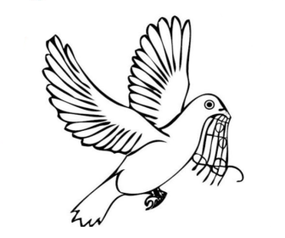
Katoliško-kulturno društvo
»Ivan Šopar« Vojnik
Murnova 4, Vojnik
Literarna skupina
razpisuje
- literarni natečaj
poezije
''ZAPIŠI BESEDE''
Vsebina pesmi naj bo:
- verska
- domoljubna
- povezana s trenutnim stanjem ob pandemiji
Pogoji za sodelovanje:
- pesmi so avtorsko delo,
- pesmi pred zaključkom natečaja ne smejo biti objavljene,
- pesmi morajo biti napisane v slovenskem jeziku;
- vsebina ne sme biti žaljiva;
- dolžina pesmi naj bo največ dve strani;
- vsak posameznik sodeluje z eno ali največ s tremi pesmimi;
- pesniki bodo razdeljeni v dve kategoriji: do 20 let in od 21 let naprej.
Navodila za prijavo
- Prijava preko elektronske pošte. Sporočilo naj vsebuje:
Ime im priimek,
naslov,
telefonsko številko,
šifro.
Pesmi pripnite v Wordu ali pdf obliki na naslov:

info.ivan.sopar@gmail.com

- Prijava preko pisemske pošiljke.
Pesem podpišite s šifro. V pošiljki naj bo dodatna kuverta z naslednjimi podatki:
ime im priimek,
naslov,
telefonsko številko,
na kuverti pa zapisana šifra.
Pošljite na naslov
Katoliško-kulturno društvo »Ivan Šopar«, Murnova 4, 3212 Vojnik, s pripisom ''Literarni natečaj''
Tričlanska komisija bo pregledala pesmi in jih izbrala za objavo v biltenu.
V vsaki kategoriji bodo podeljene tri nagrade. Društvo si pridržuje pravico do spremembe števila nagrad glede na število sodelujočih.
Pesnik se s prijavo na natečaj strinja z javno objavo in predstavitvijo pesmi.
Zaključek natečaja je 20. 6. 2020
Milena Jurgec, Benedikt Podergajs,
vodja literarne skupine predsednik l.r.
